THEMATISER UNE ANALYSE EXEMPLE 2
EXEMPLE 2

Titre du travail :

La place du musicien classique dans la société et la possibilité de faire une synthèse des traditions musicales

Abstract :

Dans un premier temps ce travail offre une approche historique de l’évolution de la place du musicien dans la société et comment celle-ci est intimement liée à sa créativité, puis dans un deuxième temps il montre, à travers l’exemple de Dusan Bogdanovic, comment un musicien classique d’aujourd’hui peut faire une synthèse des traditions musicales du passé dans un style personnel et créatif afin de toucher un public encore assez large.

Exemple d’analyse

Baroque et Jazz

Bogdanovic voit le baroque et le jazz comme deux frères jumeaux⁴⁸. Les barrières entre composition, improvisation et interprétation n'existent pas, la souplesse, parfois même l'imprécision rythmique liées à la nature de l'improvisation en elle-même (et donc sa fraîcheur) et parfois aux liens avec divers danses sont communes. Les harmonies sont suggérées mais peuvent être modifiées et enrichies (basse continue, grille de standards jazz). Les deux styles laissent beaucoup de liberté vis-à-vis de la partition, on varie, ornemente, suit la progression harmonique etc...

Les compositions de Bogdanovic sont souvent truffées de modes, à l'image de l'époque baroque et des modes ecclésiastiques, ou du jazz et de l'importance des modes dans l'improvisation et la conception de l'harmonie. La sonate 3 pour guitare n'échappe pas à la règle, et c'est même une des rares à être entièrement pensée sur un seul mode, voici la preuve par l'autographe du maître :

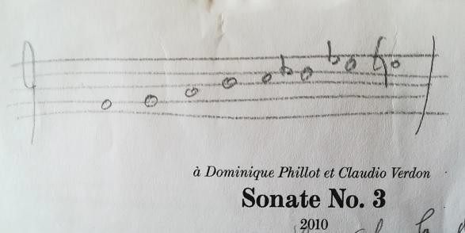

Une oreille avertie pourrait voir dans les chromatismes une ressemblance certaine avec une forme de blue note, de même que le mode peut être scindé en deux parties chacune appartenant à un des modes à transposition limitée de Messiaen: la première partie peut amener à une gamme par ton ou mode 1 de Messiaen (si par exemple, arrivé au si on transpose le mode sur do#), tandis que la deuxième est incluse dans le 2ème mode (et peut le générer par un procédé similaire à celui mentionné juste avant). Il est aisé de voir qu'en choisissant ce mode, les possibilités qu'il suggère sont multiples.

Francesco da Milano est une des grandes influences de Bogdanovic, ce dernier aime en particulier les qualités d'improvisateur et le maniement du ricercar du premier. D'une manière générale Bogdanovic est très friand de la forme de ricercar en introduction ou premier mouvement de ses pièces. Dans le ricercar de Da Milano les imitations sont légions (La compagna en est un bel exemple), la polyphonie en forme de contrepoint travaillé est donc une de ses caractéristiques, il y a aussi un jeu avec les motifs importants. Le premier mouvement de la sonate comprend tout-à-fait ces caractéristiques, voici un extrait :

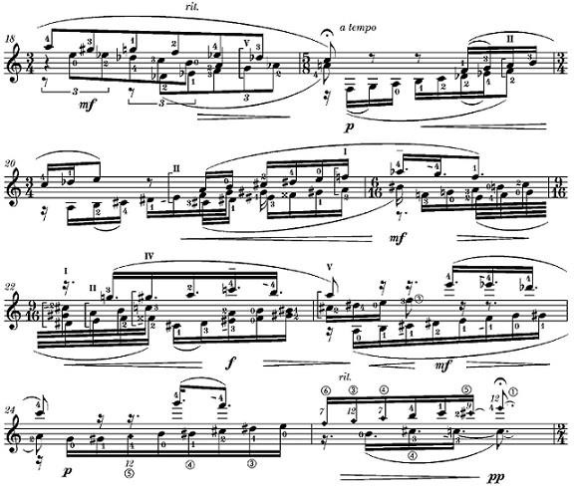
On trouve ces imitations tout au long du mouvement et dans la plupart des suivants.

D'après Bogdanovic la composition doit avoir la fluidité naturelle d'une improvisation, en supposant que les qualités de l'interprète rendent la pièce facile d'un point de vue extérieur, on peut déjà remarquer une grande fluidité dans le tuilage et les imitations des diverses voix, à l'image de la musique baroque, le flot de notes est continu et les voix sont imbriquées les unes dans les autres, les départs savamment décalés. De la même façon les dynamiques continues (légers crescendi decrescendi) et les légers rubatos rapprochent le mouvement d'une forme d'improvisation écrite, d'ailleurs les mesures suivent les lignes et non l'inverse. Mesure 43, à l'image des ricercar, la musique, après

une grande pause, repart comme mesure 1 mais transposée:
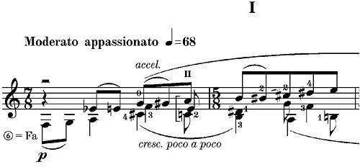

Mesure 43:
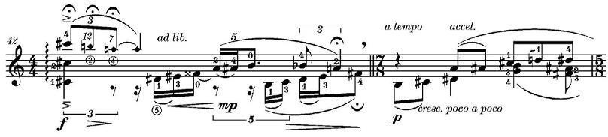

Plus clairement du côté du jazz, dans le troisième mouvement, la présence d'un blues est indéniable, une basse groove sous forme d'ostinato, la pulsation y est solide, la blue note aussi:

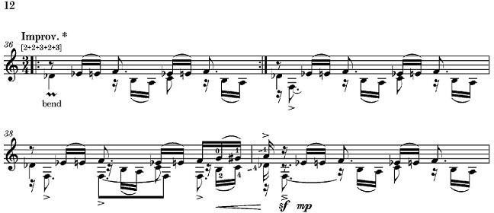
Le guitariste classique qui n'a pas peur du vide (ni du bide) verra avec curiosité l'indication "Improv.*" ainsi que son effrayante note en bas de page:
Improviser sur cette ligne ne paraît pas aisé au vu du rythme et de la complexité du matériel musical précédent et de celui qui suit, cependant la démarche du compositeur est louable et appréciable. Le bend utilisé n'est pas, dans ce cas (d'autres contextes de bend n'y font pas référence), sans rappeler les « guitar heroes » de blues dans leur plus grand solo (Jimi Hendrix Voodoo Child etc..).
Il n'est pas anodin de voir que Bogdanovic s'amuse avec ce qui constitue le motif dès le ricercar (mélodie mib-mi-fa, basses si-la) :

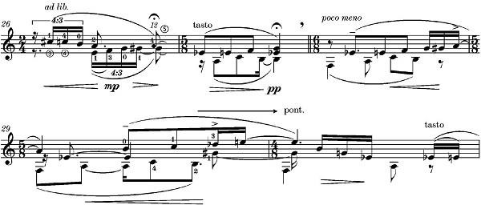
Comme ce fut remarqué auparavant, dans un ricercar le jeu avec les motifs est important, ici il se déroulera tout au long de la sonate.

En ce qui concerne l'utilisation des espèces qu'il mentionne dans Ex Ovo et son livre sur l'improvisation dans le style de la renaissance, voici quelques exemples choisis, encore une fois parmi tant d'autres:
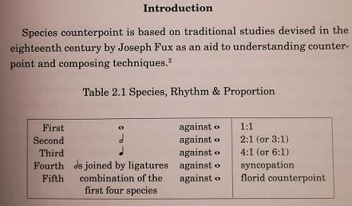

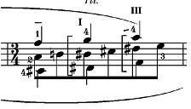
On en trouve partout 2:1 mesure 3:

3:2 mesure 18 :
